TIÊU CHUẨN QUỐC GIA
TCVN 8047: 2009
GỖ - XÁC ĐỊNH ĐỘ BỀN TÁCH
Wood - Determination of cleavage
Lời nói đầu
TCVN 8047: 2009 thay thế TCVN 368-70 và Sửa đổi 1:1986.
TCVN 8047: 2009 do Tiểu ban kỹ thuật tiêu chuẩn quốc gia TCVN/TC89/SC1 Ván gỗ nhân tạo biên soạn, Tổng cục Tiêu chuẩn Đo lường Chất lượng đề nghị, Bộ Khoa học và Công nghệ công bố.

GỖ - XÁC ĐỊNH ĐỘ BỀN TÁCH
Wood - Determination of cleavage
1. Phạm vi áp dụng
Tiêu chuẩn này quy định phương pháp xác định độ bền tách của các loài gỗ.
2. Tài liệu viện dẫn
Các tài liệu viện dẫn sau rất cần thiết cho việc áp dụng tiêu chuẩn này. Đối với các tài liệu viện dẫn ghi năm công bố thì áp dụng bản được nêu. Đối với các tài liệu viện dẫn không ghi năm công bố thì áp dụng phiên bản mới nhất, bao gồm cả các sửa đổi, bổ sung (nếu có).
TCVN 8044: 2009 (ISO 3129: 1975) Gỗ - Phương pháp lấy mẫu và yêu cầu chung đối với các phép thử cơ lý.
TCVN 8048-1: 2009 (ISO 3130: 1975) Gỗ - Xác định độ ẩm cho các phép thử cơ lý.
3. Thiết bị, dụng cụ
3.1. Thước cặp, panme, có độ chính xác đến 0,1 mm.
3.2. Dưỡng hoặc thiết bị định tâm, dùng để đánh dấu tâm lỗ khoan mẫu, xem Hình 1.
Kích thước tính bằng milimét
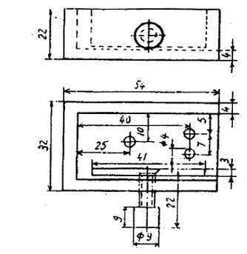
Hình 1 - Dưỡng dùng khi chuẩn bị mẫu thử
3.3. Máy thử có công suất nhỏ 1500 N, khả năng đo chính xác đến 1 N. Máy thử có thêm cơ cấu cặp di động kiểu bàn đạp.
3.4. Dụng cụ xác định độ ẩm theo TCVN 8048-1 (ISO 3130).
4. Mẫu thử
Lấy mẫu, chuẩn bị mẫu và yêu cầu chung về mẫu thử theo TCVN 8044 (ISO 3129).
Mẫu thử có hình dạng và kích thước như trong Hình 2.
Đánh dấu tâm của các lỗ khoan trên mẫu (Hình 2), có thể dùng dưỡng (3.2) hoặc thiết bị định tâm khác. Đường tâm của lỗ trên mẫu phải vuông góc với bề mặt dọc bên và song song với mặt đầu không bị xẻ. Sai lệch của đường tâm so với độ vuông góc không được lớn hơn ± 0,5 mm.
Kích thước tính bằng milimét
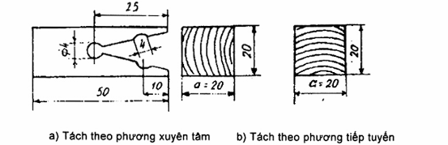
Hình 2 - Hình dạng và kích thước mẫu thử
Khi xẻ rãnh chữ V trên mẫu nên chú ý để cho mặt tách sẽ là mặt xuyên tâm khi thử tách xuyên tâm và là mặt tiếp tuyến khi thử tách tiếp tuyến.
Chuẩn bị tối thiểu 3 tổ mẫu cho mỗi phép thử (chưa kể mẫu lưu).
5. Cách tiến hành
5.1. Đo mẫu
Đối với từng mẫu, ở đường mẫu sẽ bị tách, đo chiều rộng a của diện tích tách, chính xác đến 0,1 mm.
5.2. Thử độ bền tách
Tiến hành thử độ bền tách theo mặt phẳng xuyên tâm và mặt phẳng tiếp tuyến. Đường tác dụng lực phải vuông góc với mặt phẳng tách và vào trung tâm chiều rộng a của diện tích tách.
Tăng dần đều lực tách với tốc độ không đổi sao cho mẫu bị phá hủy trong thời gian 1,5 min đến 2 min.
Ghi tải trọng lớn nhất tại điểm mẫu bị phá hủy (F_{max}), chính xác đến 10 N.
5.3. Xác định độ ẩm
Sử dụng mẫu sau khi thử độ bền tách 5.2 để thử độ ẩm theo TCVN 8048-1 (ISO 3130).
Ghi kết quả thử độ ẩm W (%).
6. Biểu thị kết quả
Độ bền tách (S_{W}) của gỗ ở độ ẩm W (5.3), tính bằng N/mm, chính xác đến 0,1 N/mm, theo công thức sau:
S_{w} = $\frac{F_{\text{max}}}{a}$
trong đó,
F_{max} là tải trọng lớn nhất tại điểm mẫu bị phá hủy, tính bằng N;
a là chiều rộng của mẫu, tính bằng mm;
Kết quả là giá trị trung bình cộng của ba kết quả thử, chính xác đến 0,1 N/mm.
7. Báo cáo thử nghiệm
Báo cáo thử nghiệm phải ít nhất bao gồm các thông tin sau:
- mô tả mẫu thử;
- các giá trị điều kiện môi trường thử nghiệm mẫu;
- các thông tin theo Điều 8 của TCVN 8044 (ISO 3129);
- các thông số trong quá trình thử và kết quả độ bền tách;
- các ghi nhận khác trong quá trình thử nghiệm;
- ngày và người tiến hành thử nghiệm;
- viện dẫn tiêu chuẩn này.

